**С пальчиками играем - речь развиваем.**

Рекомендации по проведению самомассажа кистей, ладоней, пальцев рук.

Автор: Ахметшина Л.В.,

Учитель-логопед МБДОУ № 255,г. Ижевск,УР.

На поверхности рук детей находится огромное количество биологически активных точек. Массаж кистей, ладоней и пальцев рук позволяет:

* скоординировать работу, как левого, так и правого полушарий мозга;
* благоприятствует психоэмоциональной устойчивости;
* оказывает оздоравливающее и тонизирующее воздействие на весь организм;
* повышает работоспособность коры головного мозга;
* стимулирует речевое развитие;
* развивает мелкую моторику.

Приемы самомассажа доступны каждому ребенку, дают хороший результат в оптимально короткие сроки. Главное соблюдать последовательность и систематичность. Каждое массажное движение нужно выполнять от кончиков пальцев к запястью. Самомассаж сопровождается стихотворным текстом. Речевое подкрепление повышает эффект увлекательных действий с различными предметами.

Массаж зубной щеткой.

*Я возьму зубную щетку,*

*Чтоб погладить пальчики.*

*Станьте ловкими скорей*

*Пальчики-*

*Удальчики.*

(на каждую строчку гладим один пальчик)

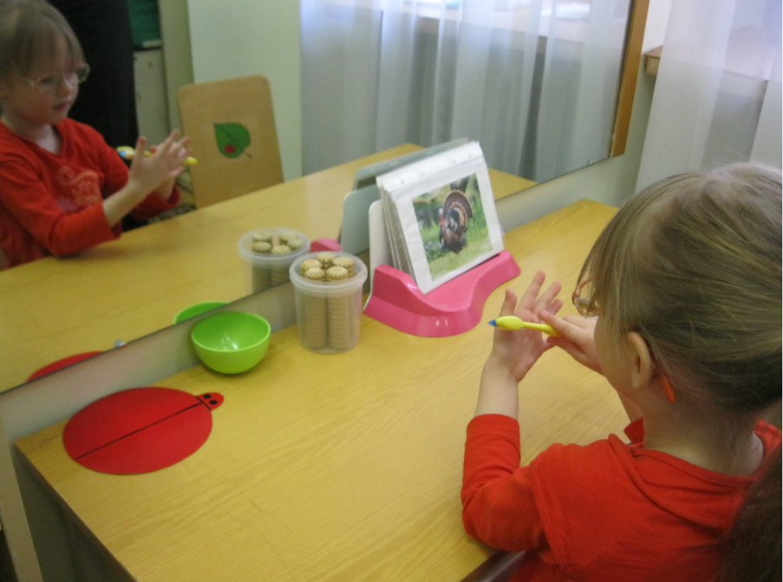

Игры с бельевыми прищепками.

*Сильно кусает котенок-глупыш,*

*Он думает: это не палец, а мышь.*

*Но я, же играю с тобою, малыш,*

*А будешь кусаться-*

*Скажу тебе: «Кыш!»*

(на каждую строку «кусать» ногтевые фаланги бельевыми прищепками)

*Если кто-то с места сдвинется,*

*На него котёнок кинется.*

*Если что-нибудь покатится,*

*За него котёнок схватится.*

*Прыг-скок! Цап-царап!*

*Не уйдёшь из наших лап!*

(на первые четыре строки «кусаем» каждый пальчик, начиная с мизинца, на последние две строки «кусаем» большой палец).

С массажными шариками.

*Гладь мои ладошки, ёж!*

*Ты колючий, ну и что ж?*

*Я хочу тебя погладить,*

*Я хочу с тобой поладить.*

(Растирать массажным шариком сначала подушечку пальца, затем медленно опускаться к его основанию)

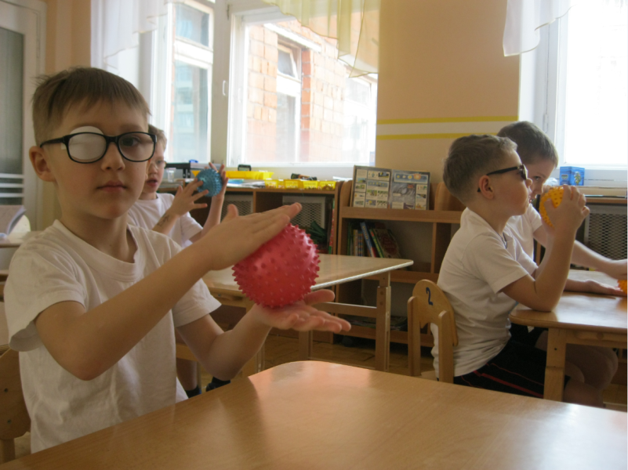

С массажными кольцами.

*Этот пальчик — апельсин,*

*Он, конечно, не один.*

*Этот пальчик – слива,*

*Вкусная, красивая.*

*Этот пальчик — абрикос,*

*Высоко на ветке рос.*

*Этот пальчик — груша,*

*Просит: «Ну-ка, скушай!»*

*Этот пальчик —ананас,*

*Фрукт для нас и для вас.*

*(*На каждую строчку надеваем массажное колечко на палец и снимаем)

Поглаживание кусочком меха.

*Во дворе у Толика*

*маленькие кролики,*

*Беленькие кролики -*

*Целых восемь штук!*

*По утрам мы с Толиком*

*Кормим наших кроликов,*

*И едят морковку*

*Кролики из рук.*

(Легкое поглаживание тыльной поверхности кисти. Массируемая рука «изображает» кролика, а массирующая рука гладит ласковыми движениями)

Щелчки.

*Поднял ушки бурундук,*

*Он в лесу услыал звук:*

*-Это что за громкий стук-*

*Тук да тук, тук да тук?*

*- А пойдем, - сказал барсук,-*

*Сам увидишь этот трюк:*

*Это дятел сел на сук*

*И без крыльем, и без рук*

*Ищет он, где спрятан жук, -*

*Вот и слышен перестук.*

(Ладонь прижата к столу, пальцы разведены. Другая рука поднимает пальцы лежащей руки по одому (пальцы надо с силой прижать к столу, сопротивляться). Затем палец отпускают и он со стуком падает вниз. На каждую строчку - один палец)

Прижимающий.

*Шел медведь к своей берлоге*

*Да споткнулся на пороге*

*«Видно, очень мало сил*

*Я на зиму накопил»,*

*Так подумал и пошел*

*Он на поиск диких пчел*

*Все медведи – сладкоежки,*

*Любят, есть медок без спешки,*

*А наевшись, без тревоги*

*До весны сопят в берлоге.*

(Указательным пальцем правой руки по очереди прижимать каждый ноготь левой руки. На каждую строчку нажимаем на один палец. Затем руки поменять)

Мышка.

*Мышка мылом мыла лапку*

*Каждый пальчик по порядку.*

*Вот намылила Большой,*

*Сполоснув потом водой.*

*Не забыла и Указку,*

*Смыв с него и грязь и краску.*

*Средний мылила усердно*

*Самый грязный был, наверно.*

*Безымянный терла пастой-*

*Кожа сразу стала красной.*

*А Мизинчик быстро мыла:*

*Очень он боялся мыла!*

(Направление массажных движений от ногтевых фаланг к основаниям пальцев, на каждые две строчки разминаем один палец. Пальцы ребенка перебираются между большим и указательным пальцами ребенка)

Тренируйте пальчики!

Станет рука сильной,

Головушка умной,

А речь красивой!